Ý nghĩa trang phục truyền thống ngày Tết ở Việt Nam

Trang phục truyền thống ngày Tết ở Việt Nam nổi tiếng nhất phải kể đến là áo dài.
Không giống như trang phục truyền thống ngày Tết của một số nước trên thế giới, trang phục truyền thống ngày Tết của Việt Nam được dành cho cả nam và nữ. Và bộ trang phục đó chính là áo dài. Theo thời gian, để thích nghi với xã hội hiện đại, áo dài truyền thống đã ít nhiều có sự thay đổi và trông sành điệu hơn rất nhiều.
Áo dài là biểu tượng văn hóa dân tộc của Việt Nam, là niềm tự hào của người Việt khi chứa đựng trong đó một nét đẹp truyền thống. Chẳng phân biệt sang hèn, chẳng phân biệt già trẻ, ai ai cũng có thể mặc được. Đặc biệt mỗi khi đến Tết, chiếc áo dài sẽ đồng hành cùng ta đi du xuân, chúc Tết người thân, họ hàng.
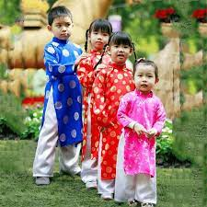
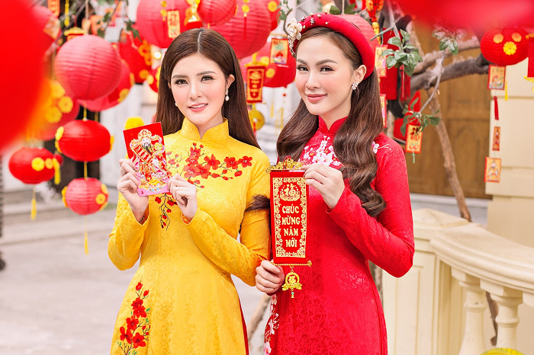
Áo dài là một biểu tượng văn hóa dân tộc của Việt Nam.
Con gái mặc áo dài hoa, trên đầu đội khăn gấm còn con trai mặc áo dài nhiễu đen, đầu quấn khăn xếp. Trên áo và khăn in hình chữ "Thọ" sẽ dành cho các bậc cao niên trưởng thượng. Trẻ con thì áo dài xanh, đỏ, đủ các màu trông rất đẹp mắt. Có lẽ chính vì sự phổ biến này, áo dài đã trở thành trang phục truyền thống của người Việt Nam.

Trang phục truyền thống cho nữ trong ngày Tết
Áo dài mang một nét đẹp của truyền thống, vừa duyên dáng vừa quyến rũ giúp tôn lên vẻ đẹp của người phụ nữ Việt Nam. Với áo dài, mọi người phụ nữ mặc nó lên đều là người xinh đẹp nhất. Mỗi khi Tết đến xuân về, áo dài lại cùng chị em xúng xính đi du xuân, đi chúc Tết hay lên chùa.
Nếu như áo dài truyền thống ngày xưa có phần kín đáo, thướt tha thì ngày nay, áo dài vẫn giữ nguyên được vẻ đẹp của mình. Tuy nhiên, nó sẽ cách tân một chút sao cho phù hợp với hiện đại nên được gọi là áo dài cách tân. Áo dài vẫn trở nên phổ biến dù đã trải qua bao thăng trầm lịch sử. Nó cũng có ảnh hưởng lớn đối với đời sống người Việt Nam hiện đại.

Mỗi dân tộc trên thế giới đều có cho mình các loại trang phục khác nhau để khi nhìn vào nó, chúng ta có thể biết được họ đến từ quốc gia nào. Trong dịp đặc biệt, phụ nữ Việt Nam luôn xuất hiện với tà áo dài bởi nó góp phần làm tôn lên vẻ đẹp của người phụ nữ. Đồng thời thể hiện được niềm tự hào dân tộc và tượng trưng cho sự thuần khiết.
Bên trong chiếc áo dài tưởng như đơn giản ấy lại chứa đựng rất nhiều ý nghĩa. Nó minh chứng cho sự thay đổi của Việt Nam để rồi trường tồn với thời gian và trở thành quốc phục của đất nước.

Trang phục truyền thống cho nam trong ngày Tết
Đối với nam, trang phục truyền thống ngày Tết có 2 kiểu chính: Một là áo dài gần giống với kiểu của nữ và hai là đồ vest. Từ thời xa xưa, áo dài của nam được biết đến với bộ áo dài nhiễu đen, đầu quấn khăn đóng đen. Sau này áo dài nam có nhiều màu sắc hơn, song một điểm chung vẫn được giữ là kích cỡ rộng thùng thình.
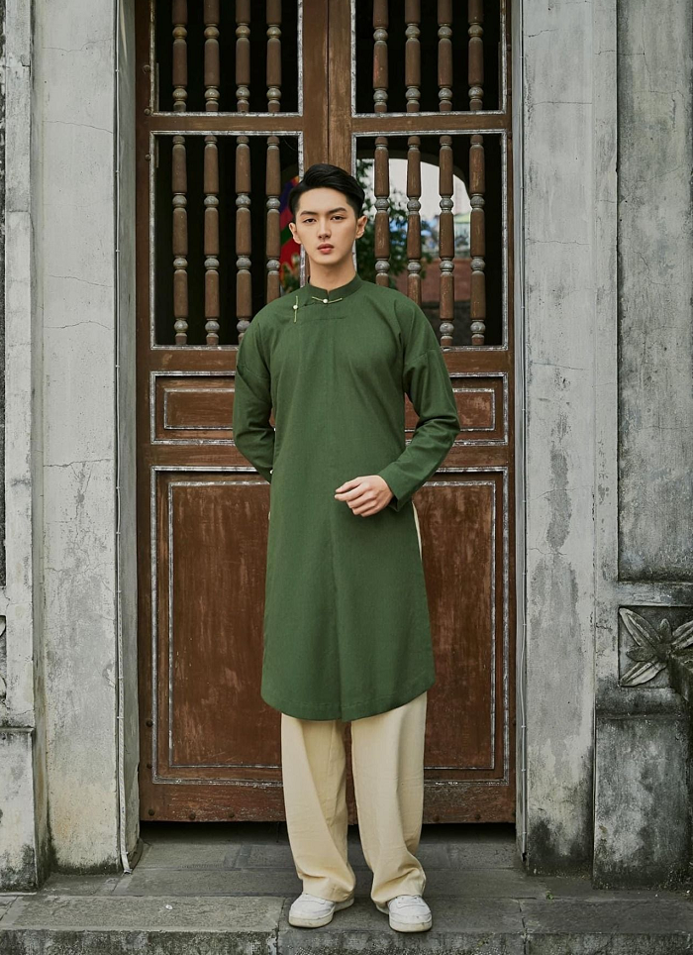
Tuy nhiên, áo dài nam càng về sau càng sử dụng ít đi và chỉ mặc trong những dịp lễ hội quan trọng. Thay vào đó nam giới chuyển từ áo dài sang mặc vest. Nếu như trước đây vest của nam giới thường là những kiểu già dặn, chững chạc,... thì nay đã được biến tấu cho trẻ trung và sành điệu hơn.
Hiện nay, các mẫu vest đều được lấy cảm hứng từ style của những chàng trai Ý - vừa lịch lãm, trẻ trung vừa phù hợp với những ngày thường. Tuy nhiên, trông cũng thật nổi bật khi diện vào những ngày Tết.
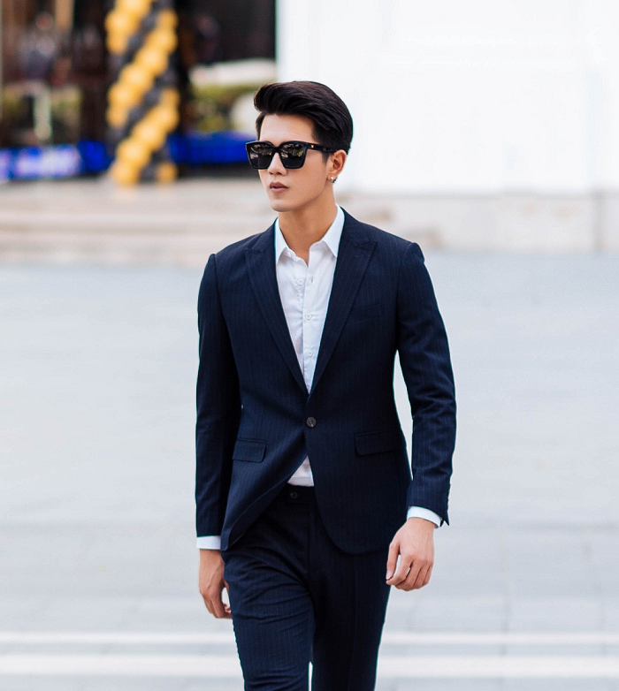Ngày nay, nam giới thường chuyển từ áo dài sang mặc vest.
Cô nàng áo dài sánh đôi cùng chàng trai mặc áo vest, cả hai cùng xuống phố dạo chơi trong tiết trời xuân sang là hình ảnh thường thấy trong dịp Tết. Dù cho thời trang có thay đổi như thế nào thì những điều thuộc về truyền thống vẫn sẽ được lưu giữ mãi cho tới mai sau này.

